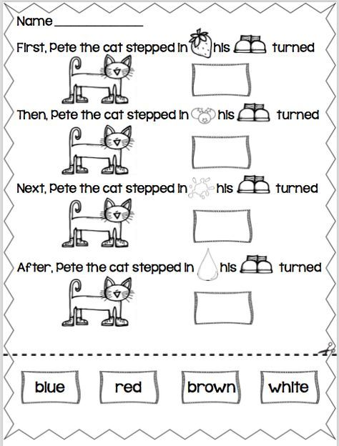

https://www.youtube.com/watch?v=fj_z6zGQVyM&t=109s

Γεια σας καλά μου παιδιά, ελπίζω να μου είστε καλά! Σας στέλνω ένα βιντεάκι να το δείτε με τη μαμά και τον μπαμπά και να κάνετε τη φωτοτυπία με τα χρώματα. Στη φωτοτυπία που στέλνω κόβετε τα τετραγωνάκια που γράφουν τα χρώματα και τα κολλάτε στο σωστό κουτάκι όπως κάναμε στην τάξη! Θα σας βοηθήσουν η μαμά ή ο μπαμπάς! Να παίζετε πολύ, να κάνετε γυμναστικούλα και να γελάτε πολύ κάθε μέρα!
Καλό Σαββατοκύριακο
Κυρία Κατερίνα

